РАССМОТРЕНО на заседании РМО, протокол №1 от ____2008г | УТВЕРЖДАЮ Начальник отдела образования  ________________  Родионова Л.А.

ПЛАНЫ И ПРОТОКОЛЫ РАЙОННОГО МЕТОДИЧЕСКОГО ОБЪЕДИНЕНИЯ
УЧИТЕЛЕЙ ИНОСТРАННОГО ЯЗЫКА
НА 2008-2009 УЧЕБНЫЙ ГОД

2008
I. Сведения об учителях, входящих в РМО
№ | Школа | ФИО учителя | Обр. | Стаж | Курсы | Курсы в «Лингва школе» |  |  | Кв., разряд
1 | Ивнянская №1 | Горлова Г.А. | выс | 21 | 2004 |  |  |  | Высшая,14
2 | Ивнянская №1 | Михайлова Г.И. | выс | 26 | 2004 | 2008 |  |  | Высшая,14
3 | Ивнянская №1 | Григорьева М.Н. | выс | 18 | 2009 | 2008 |  |  | Высшая,14
4 | Ивнянская №1 | Суханова Т.Н. | выс | 29 | 2008 |  |  |  | Первая,13
5. | Ивнянская №1 | Погожева Т.А. | выс | 30 | 2008 |  |  |  | Высшая,14
6. | Ивнянская №2 | Дмитриева Т.А. | выс | 25 | 2008 | 2008 |  |  | Первая,13
7 | Богатенская | Иванисова Н.В. | с/с | 5 | -
8. | Верхопенская | Кузнецова В.Л. | выс | 35 | 2000 |  |  |  | 12
9. | Верхопенская | Брыткова З.И. | выс | 20 | 2008 | 2008 |  |  | 2
10 | Вознесеновская | Новикова З.Д. | выс | 26 | 2005 | 2008 |  |  | Первая,13
11 | Драгунская | Иовенко Е.И. | выс | 17 | 2005 | 2008 |  |  | Первая,13
12 | Кочетовская | Кучерявченко Л.А. | выс | 29 | 2007 |  |  |  | Первая,13
13 | Курасовская | Медведева С.И. | выс | 4 | - | 2008 |  |  | 11
14 | Курасовская | Переверзева Г.А. | выс | 31 | - |  |  |  | Высшая,14
15 | Новенская | Резанова А.В. | выс | 21 | 2006 | 2008 |  |  | Первая,13
16 | Новенская | Орехова М.М. | выс | 35 |  |  |  |  | 12
17 | Песчанская | Чернышева О.А | с/с | 2 |  |  |  |  | 7
18 | Покровская | Смагина Г.Н. | выс | 39 | 2008 | 2008 |  |  | Первая,13
19 | Сафоновская | учитель-совместитель
20 | Сухосолотинская | Пархоць Е.М. | выс | 21 | 2006 | 2008 | Вторая,12
21 | Сырцевская | Харитонова Л.И. | выс | 22 | - |  |  | Вторая,12
18 | Хомутчанская | Беседина В.Е. | выс | 18 | 2006 | 2008 |  | Вторая,12
19 | Федчевская | Евсюкова И.А. | выс | 11 | 2005 | 2008 |  | Первая,13
20 | Владимировская | Пархоць К.А. | выс | 20 | 2007 | 2008 |  | Первая,13

4.Организация самообразования

№ | Ф.И.О. | Тема | Виды работ  над реализацией | Выход  на результат
1. |  |  | Обобщение опыта | Творческий отчет
2. |  |  | Изучение  опыта | Выступление на совещании
 |  |  | Отслеживание результативности | Выступление на РМО

III. План работы РМО

Методическая проблема РМО
Создание организационно-педагогических условий для развития творческого потенциала учителей и предмета «иностранный язык» в процессе реализации деятельностного подхода на уроках и во внеурочное время

Задачи:

1.Создать условия для непрерывного повышения профессиональной компетенции учителей иностранного языка. 2.Содействовать повышению качества школьного образования.
3.Содействовать изучению и творческому применению прогрессивных педагогических технологий, приемов и методов работы
4.Подготовить методические рекомендации по итогам работы методического объединения

ЗАСЕДАНИЕ №1
районного методического объединения учителей иностранного языка

Дата____________

Место проведения________________

Тема | Содержание | Форма | Ответственный
Приемы и методы формирования учебной мотивации на уроках ИЯ | Учебная мотивация как фактор повышения качества иноязычного образования | Информация | Горлова Г.А.
Приемы и методы формирования учебной мотивации на уроках ИЯ | Повышение мотивации обучающихся путем использования нетрадиционных форм обучения | Доклад | Брыткова З.И.  Кузнецова В.Л.
Приемы и методы формирования учебной мотивации на уроках ИЯ | «А я делаю так..» | Круглый стол | Все учителя РМО
Приемы и методы формирования учебной мотивации на уроках ИЯ | «Приемы использования учебной мотивации на уроках АЯ» | Посещение, анализ и самоанализ уроков | Резанова А.В.

ЗАСЕДАНИЕ №2
районного методического объединения учителей иностранного языка

Дата____________

Место проведения________________

Тема | Содержание | Форма | Ответственный
Основные направления работы учителей ИЯ в условиях подготовки к ЕГЭ | Основные направления работы учителей ИЯ в условиях подготовки к ЕГЭ | Информация | Долгинцева И.М.
 | Нормативно-правовая база итоговой аттестации по ИЯ в 9 и 11 классах | Презентация | Махова Г.Е.
 | Технология проведения ЕГЭ по АЯ в 2008-2009 учебном году | Доклад | Пархоць Е.М.
 | Анализ структуры и содержания КИМов. Кодификаторы по АЯ. | Практикум | Смагина Г.Н.
 | Приемы работы по подготовке к итоговой аттестации | Посещение, анализ и самоанализ уроков

ЗАСЕДАНИЕ №3
районного методического объединения учителей иностранного языка

Дата____________
Место проведения________________

Тема | Содержание | Форма | Ответственный
Использование современных педагогических технологий в процессе обучения ИЯ | Использование современных педагогических технологий в процессе обучения | Деловая игра | Долгинцева И.М.
 | Особенности технологии  коммуникативного обучения | Презентация | Горлова Г.А.
 | Технология выбора оптимальных методов обучения | Представление опыта работы | Иовенко Е.И.
 | Современные приемы и методы обучения АЯ | Посещение, анализ и самоанализ уроков | Новикова З.И.

ЗАСЕДАНИЕ №4

районного методического объединения учителей иностранного языка

Дата____________
Место проведения________________

Тема | Содержание | Форма | Ответственный
«Освоение технологии проведения мастер-классов как фактор повышения профессиональной компетенции учителей ИЯ | Технология подготовки и проведения мастер-класса | Презентация | Долгинцева И.М.
 | Новые технологии обучения как фактор развития интереса учащихся к предмету | Творческий отчет | Горлова Г.А.
 | Тестовые формы контроля на уроках АЯ | Мастер-класс | Суханова Т.Н.
 | Мастер-класс- эффективная форма повышения профессионального мастерства | Рекомендации | Долгинцева И.М.

Мониторинг качества знаний учащихся МОУ «__________________________________ СОШ »
по ИЯ на начало 2008-2009 уч.года

Класс | Выполняли | На «5» | На «4» | На «3» | На «2» | КЗ | Учитель
4
5
6
7
8
9
10
11

Мониторинг качества знаний учащихся МОУ «__________________________________ СОШ »
по ИЯ на конец 2008-2009 уч.года

Класс | Выполняли | На «5» | На «4» | На «3» | На «2» | КЗ | Учитель
4
5
6
7
8
9
10
11

Отчет
о результатах проведения школьных олимпиад
по ИЯ в 2008/09 учебном году

№ п/п | Класс | Предмет | Кол-во | 1 место | 2 место | 3 место

Отчет
о результатах участия в районных олимпиадах
по АЯ в 2008/09 учебном году

№ п/п | Класс | Школа | Ф.И.ученика | Результат | Учитель
 | 9 |  |  | 1 место
 | 9 |  |  | 2 место
 | 9 |  |  | 3 место
 | 10 |  |  | 1 место
 | 10 |  |  | 2 место
 | 10 |  |  | 3 место
 | 11 |  |  | 1 место
 | 11 |  |  | 2 место
 | 11 |  |  | 3 место

Диаграммы
изучения спроса и потребностей учителей иностранного языка
в 2008-2009 учебном году

В анкетировании приняли участие учителя иностранного языка из 14 школ района 1. Знание предмета:

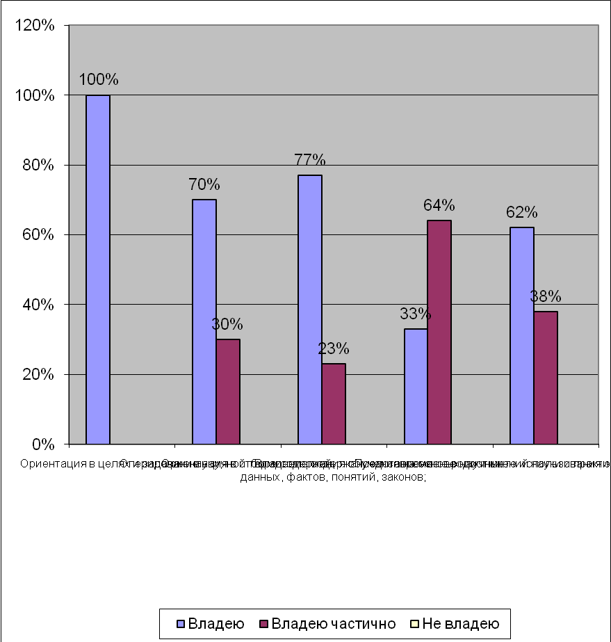

2. Владею методикой преподавания:

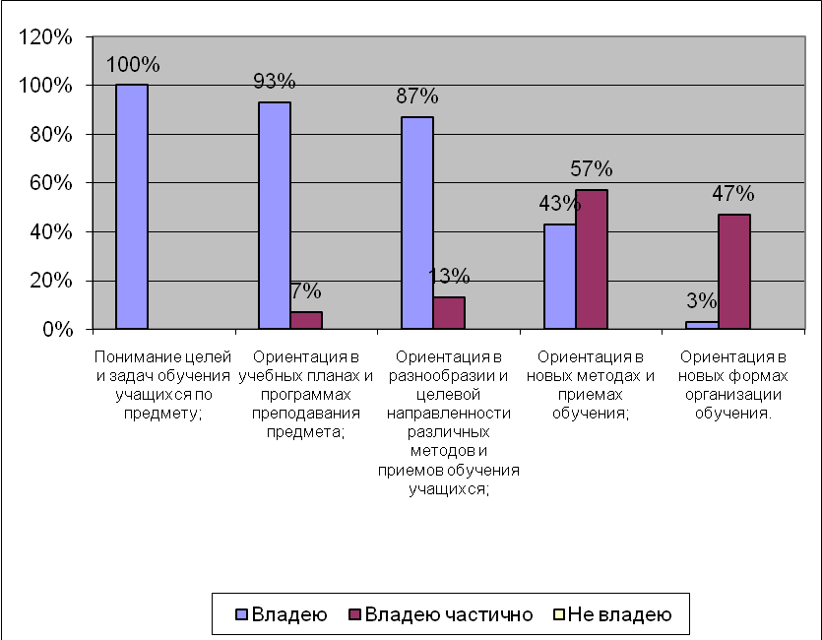

3. Знание психологических особенностей учащихся:

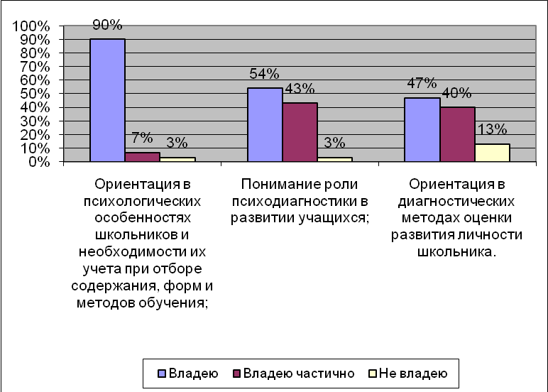

4. Знание педагогических технологий:

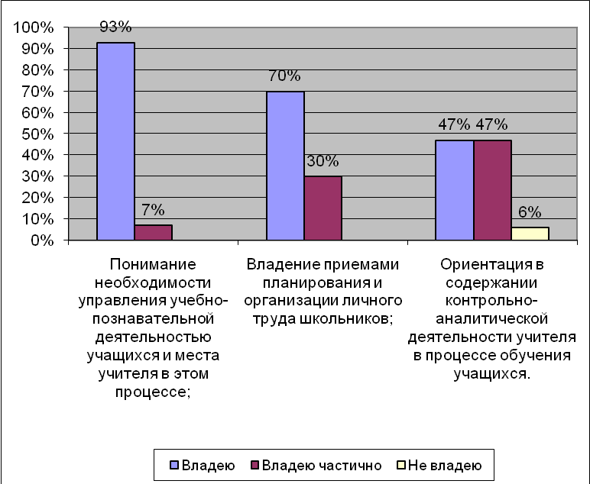

5. Умение пользоваться методами исследовательской работы:

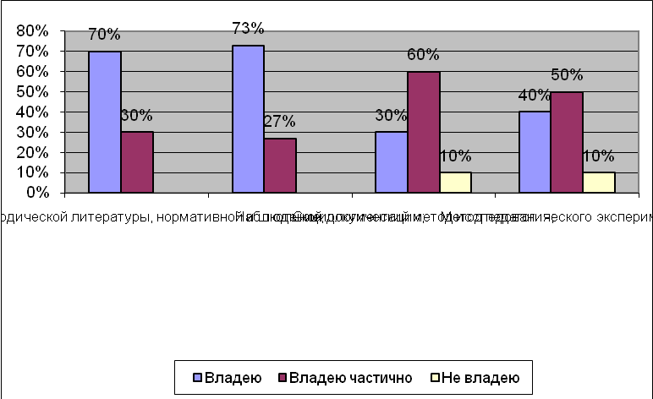

6. Умение обобщать собственный опыт:

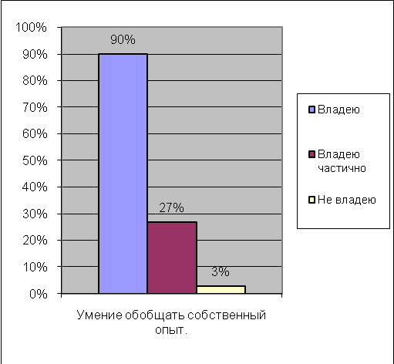

7. Владение методами и приемами самообразования:

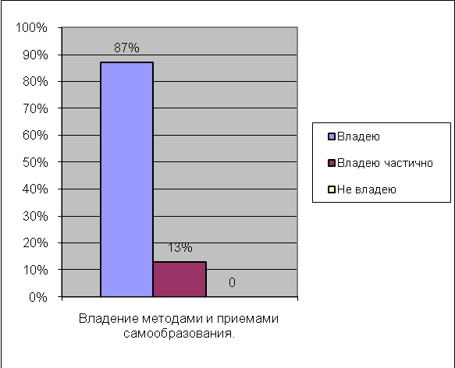

ПРОТОКОЛ
ЗАСЕДАНИЯ МЕТОДИЧЕСКОГО ОБЪЕДИНЕНИЯ УЧИТЕЛЕЙ _________________________________________________________
от_____________ №___
Присутствовало______
ПОВЕСТКА ДНЯ.
1._____________________________________________________________________________________________________________________________________________________________________________________________________
2._________________________________________________________________________________________________________________________________________________________________________________________________
3._________________________________________________________________________________________________________________________________________________________________________________________________

По первому вопросу слушали: ________________________________________________________________________________________________________________________________________________________________________________________________________________________________________________________________________________________________________________________________________________________________________________________________________________________________________________________________________________________________________________________________________________
По первому вопросу постановили: ___________________________________________________________________________________________________________________________________________________________________________________________________________________________________________________________________________________________________________________________________________________________________________________________________________ По второму вопросу слушали: ______________________________________________________________________________________________________________________________________________________________________________________________________________________________________________________________________________________________________________________________________________________________________________________________________________________________________________________________________________ По второму вопросу постановили: ________________________________________________________________________________________________________________________________________________________________________________________________________________________________________________________________________________________________________________________________________________________________________________________________________________________________________________________________________________________________________________________________________________
По третьему вопросу слушали: ______________________________________________________________________________________________________________________________________________________________________________________________________________________________________________________________________________________________________________________________________________________________________________________________________________________________________________________________________________ По третьему вопросу постановили: ________________________________________________________________________________________________________________________________________________________________________________________________________________________________________________________________________________________________________________________________________________________________________________________________________________________________________________________________________________________________________________________________________________

Председатель МО
Секретарь

Форма анализа деятельности школьного методического объединения (оформляет руководитель методического объединения)
Цели :
- провести анализ деятельности методического объединения;
- оценить результативность его работы;
- наметить пути совершенствования деятельности методического объединения.
Анализ предусматривает анализ следующих позиций:
1. Цель, задачи, которые ставились перед методическим объединением.
2. Методическая тема, над которой работало методическое объединение, насколько она согласуется с методической темой школы.
3. Сколько заседаний методического объединения проведено? Тематика заседаний. Насколько вопросы, вынесенные на заседания, позволили решать поставленные задачи?
4. Кто, в какой форме, с какой целью проводил открытые уроки? Результативность открытых уроков.
5. Состояние преподавания и качество знаний обучающихся в динамике. Причины наиболее высоких и наиболее низких показателей по классам (Ф.И.О. учителя, интеллектуальные возможности классов, профессионализм и система работы учителя). На этот вопрос дается ответ в том случае, если данный вид деятельности предусмотрен Положением о методическом объединении.
6. Эффективность внеклассной работы по предмету.
7. Участие обучающихся в предметных олимпиадах, смотрах, конкурсах, конференциях. Результативность данного участия в динамике.
8. Какие формы работы с кадрами успешно используются в методическом объединении?
9. Какие инновации внедряются в работу методического объединения?
10. Работа по методическому обеспечению учебного и воспитательного процессов.
11. Какие новые учебные программы осваиваются учителями - членами методического объединения, ведется ли преподавание по авторским программам?
12. Микроклимат в методическом объединении.
13. Проблемы, над которыми предстоит работать членам методического объединения в следующем учебном году.
Другой формой оценки работы методического объединения может быть взаимопроверка, при которой один руководитель методического объединения проверяет деятельность другого. В этом случае проверяющие должны быть четко проинструктированы о том, что им предстоит проверить и как. Участники взаимопроверки могут использовать памятки, образцы которых приводятся ниже.
Памятка для изучения плана работы методического
объединения учителей
При анализе плана работы необходимо дать ответы на перечисленные ниже вопросы:
1. Имеется ли анализ работы за предыдущий год?
2. Насколько задачи, поставленные в плане работы на текущий год, вытекают из анализа прошлой работы и обозначившихся при этом проблем?
3. Запланированы ли следующие мероприятия:
- работа по изучению и внедрению передового педагогического опыта и новых технологий обучения, обобщение опыта работы педагогов методического объединения;
- открытые уроки педагогов;
- работа по самообразованию учителей;
- повышение квалификации педагогов внутри методического объединения и за его пределами;
- внеклассная воспитательная работа по предмету;
- работа по совершенствованию оснащения предметных кабинетов;
- деятельность по совершенствованию организации уроков, открытые уроки;
- работа по внедрению новых форм проверки знаний, умений и навыков учащихся.
Памятка по анализу самообразовательной работы учителей в методическом объединении
В ходе анализа необходимо дать ответы на следующие вопросы:
1. Имеется ли у каждого члена методического объединения индивидуальная тема для самообразования?
2. Насколько она связана с общешкольной методической темой?
3. Когда начата работа над темой, когда предполагается закончить эту работу?
4. Практическая значимость работы над темой, например, выступление с докладом на заседании методического объединения, педсовета, методического совета, написание авторской программы, методических рекомендаций, реферата и т.д.
Можно предложить учителям самостоятельно оценить работу своего методического объединения. Они заполняют анкету (см. таблицу 2), отвечая на вопросы которой, каждый педагог оценивает различные мероприятия методического объединения по трем позициям.
1. Полезность проведенного дела. Каждое мероприятие оценивается по трехбалльной системе: 3 балла - очень полезно и интересно; 2 балла - полезно частично и интересно; 1 балл - не полезно, но интересно; 0 баллов - и не полезно, и не интересно.
2. Коэффициент личного участия. Оценивается следующим образом: 3 балла - активный участник; 2 балла - участвовал в отдельных мероприятиях; 1 балл - присутствовал на заседаниях, но участия в работе, как правило, не принимал; 0 баллов - на заседаниях не присутствовал, участия в подготовке мероприятий не принимал.
3. Предложения об улучшении деятельности. Предложения могут носить как критический характер, типа "мероприятие не приносит пользу, только отнимает время педагога, предлагается исключить из плана работы на следующий год", так и конструктивный - "предлагается ряд мероприятий, позволяющих решить ту или иную проблему".

